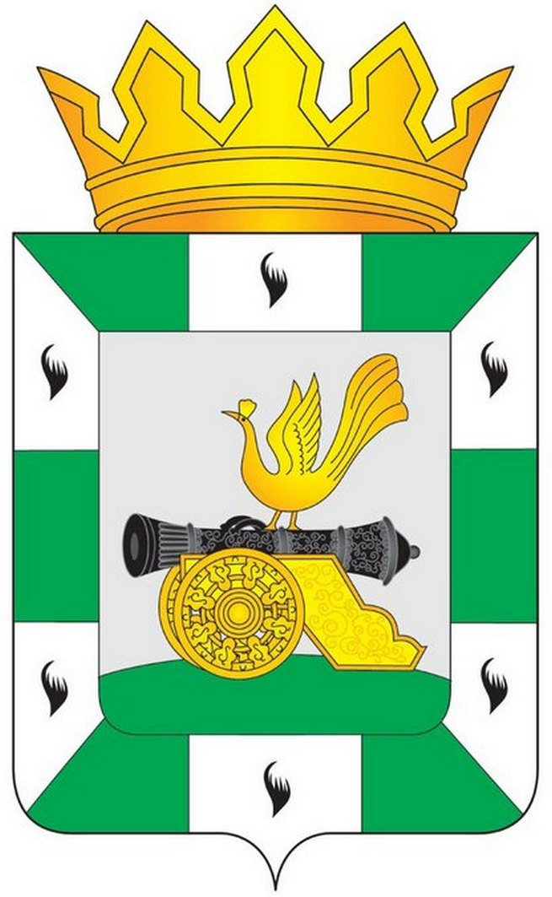

МУНИЦИПАЛЬНОЕ ОБРАЗОВАНИЕ
«СМОЛЕНСКИЙ РАЙОН» СМОЛЕНСКОЙ ОБЛАСТИ

СМОЛЕНСКАЯ РАЙОННАЯ ДУМА

РЕШЕНИЕ

от 23 сентября 2015 года № 1

О внесении изменений в Регламент
Смоленской районной Думы

В соответствии с Федеральным законом от 6 октября 2003 года № 131-ФЗ «Об общих принципах организации местного самоуправления в Российской Федерации», Уставом муниципального образования «Смоленский район» Смоленской области, Смоленская районная Дума

РЕШИЛА:

- Внести в Регламент Смоленской районной Думы, утверждённый решением Смоленской районной Думы от 24.11.2009 №144, следующие изменения:
а) дополнить главой 2¹ следующего содержания:
«Глава 2¹. ПОРЯДОК ИЗБРАНИЯ ГЛАВЫ МУНИЦИПАЛЬНОГО ОБРАЗОВАНИЯ ПО РЕЗУЛЬТАТАМ КОНКУРСА ПО ОТБОРУ КАНДИДАТОВ НА ДОЛЖНОСТЬ ГЛАВЫ МУНИЦИПАЛЬНОГО ОБРАЗОВАНИЯ «СМОЛЕНСКИЙ РАЙОН» СМОЛЕНСКОЙ ОБЛАСТИ

Статья 22¹. Порядок избрания Главы муниципального образования по результатам конкурса по отбору кандидатов на должность Главы муниципального образования «Смоленский район» Смоленской области
1. Глава муниципального образования избирается Думой из числа кандидатов, представленных конкурсной комиссией по отбору кандидатов на должность Главы муниципального образования «Смоленский район» Смоленской области (далее – конкурсная комиссия) по результатам конкурса по отбору кандидатов на должность Главы муниципального образования «Смоленский район» Смоленской области (далее – конкурс).
2. Вопрос об избрании Главы муниципального образования рассматривается на заседании Думы, которое созывается не позднее чем через 7 календарных дней со дня поступления в Думу решения конкурсной комиссии по результатам проведения конкурса.
3. На заседании Думы каждому кандидату предоставляется право для выступления продолжительностью не более 15 минут. Кандидаты выступают в алфавитном порядке.
После выступлений кандидатов, их ответов на вопросы депутатов, обсуждения кандидатов проводится тайное голосование в соответствии с настоящим Регламентом.
Депутат Думы вправе голосовать только за одного кандидата.
4. Кандидат, набравший большинство голосов от установленного числа депутатов, считается избранным на должность Главы муниципального образования. Результаты голосования оформляются решением Думы об избрании Главы муниципального образования.
5. В случае если ни один из кандидатов не набрал требуемого для избрания на должность числа голосов, проводится повторное тайное голосование по двум кандидатам, получившим наибольшее число голосов.
В случае если двое и более кандидатов набрали равное число голосов, то повторное тайное голосование проводится по всем кандидатам, набравшим равное число голосов.
6. Если ни один из кандидатов не набрал требуемого для избрания на должность Главы муниципального образования числа голосов при голосовании или конкурс признан несостоявшимся, или кандидат, представленный конкурсной комиссией, снял свою кандидатуру (в случае если была представлена только одна кандидатура), Дума принимает решение о повторном проведении конкурса в сроки и порядке, установленные правовым актом Думы. При этом состав конкурсной комиссии может не меняться.».
2. Настоящее решение вступает в силу с момента его принятия.
3. Со дня вступления в силу настоящего решения до дня вступления в должность Главы муниципального образования «Смоленский район» Смоленской области, избранного Смоленской районной Думой из числа кандидатов,
представленных конкурсной комиссией по результатам конкурса по отбору кандидатов на должность Главы муниципального образования «Смоленский район» Смоленской области, устанавливается переходный период.
В переходный период председатель Смоленской районной Думы избирается в порядке, установленном статьей 15.2 Регламента Смоленской районной Думы и приступает к исполнению своих полномочий со дня вступления в должность вновь избранного Главы муниципального образования «Смоленский район» Смоленской области.
До вступления в должность Главы муниципального образования «Смоленский район» Смоленской области, избранного Смоленской районной Думой из числа кандидатов, представленных конкурсной комиссией по результатам конкурса по отбору кандидатов на должность Главы муниципального образования «Смоленский район» Смоленской области, полномочия председателя Смоленской районной Думы исполняет Глава муниципального образования «Смоленский район» Смоленской области, избранный Смоленской районной Думой четвертого созыва из своего состава.

Глава
муниципального образования
«Смоленский район» Смоленской области Ю.Г. Давыдовский

